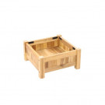  Planter hardhout vierkant (40 x 40 x 20 cm)  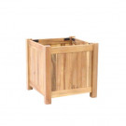  Planter hardhout vierkant (40 x 40 x 40 cm)  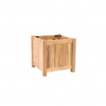  Planter hardhout vierkant (30 x 30 x 30 cm)  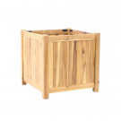  Planter hardhout vierkant (50 x 50 x 50 cm)  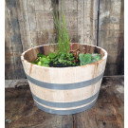  Bloembak 'Atlantic'  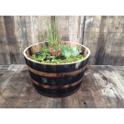  Bloembak 'Oud'  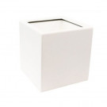  Planter Smooth wit vierkant (40 x 40 x 40 cm)  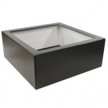  Planter Smooth antraciet vierkant (100 x 100 x 40 cm)  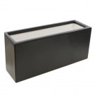  Planter Smooth antraciet rechthoek (120 x 30 x 40 cm)  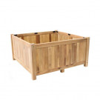  Planter hardhout vierkant (80 x 80 x 40 cm)  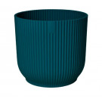  Elho vibes fold rond diepblauw  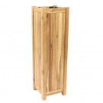  Planter hardhout vierkant (30 x 30 x 100 cm)  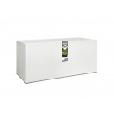  Elho vivo matt finish lang wit | 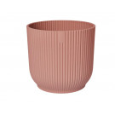  Elho vibes fold rond delicaat roze  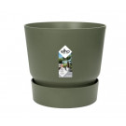  Elho greenville rond glad groen  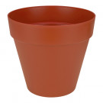  Elho loft urban rond terracotta  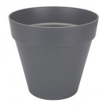  Elho loft urban rond antraciet  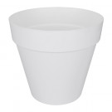  Elho loft urban rond wit  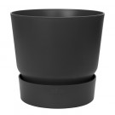  Elho greenville rond zwart  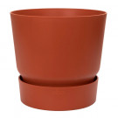  Elho greenville rond terracotta  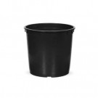  Capi inzetpot  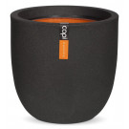  Capi Tutch pot zwart  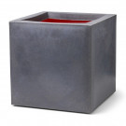  Capi Tutch pot vierkant donkergrijs  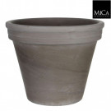  MiCa Stan pot grijs  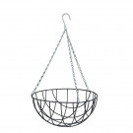  Nature hanging basket groen  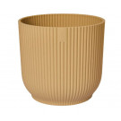  Elho vibes fold rond botergeel  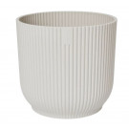  Elho vibes fold rond zijdewit  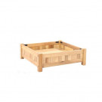  Planter hardhout vierkant (60 x 60 x 20 cm)

Plantenrekken
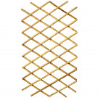  Nature klimrek bamboe  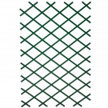  Nature klimrek groen kunststof  Nature klimrek wit kunststof  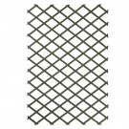  Nature klimrek FSC hout groen  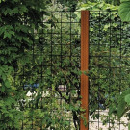  Gaaspaneel zwarte PVC coating 170 x 80 cm | Nature klimrek wit kunststof  Nature klimrek FSC hout groen  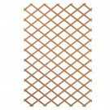  Nature klimrek FSC hout  Nature klimrek bamboe  Nature klimrek groen kunststof

Schermen
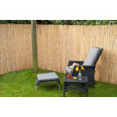  Nature tuinscherm rietmat bamboe  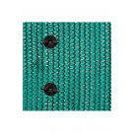  Schermgaas  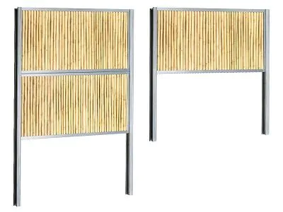  Bamboe schutting  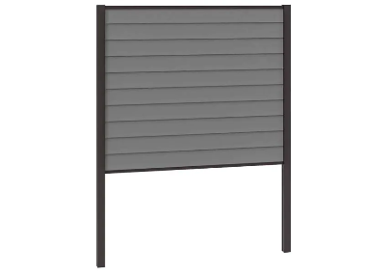  Composiet schutting | Gaaspaneel zwarte PVC coating 170 x 80 cm  • 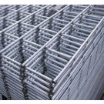  Gaaspaneel thermisch draad verzinkt 180 x 90  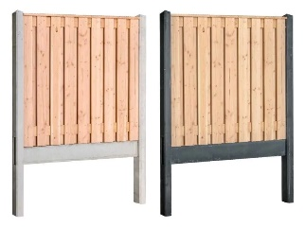  Hout beton schutting

Waterornament
- 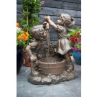  Ubbink Acqua Arte Waterornament Memphis  - 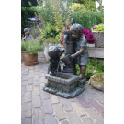  Ubbink Acqua Arte Waterornament Atlanta  - 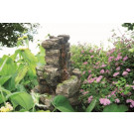  Ubbink Acqua Arte Waterornament Chios  - 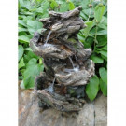  Terrasornament Vernier  - 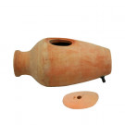  Ubbink Vijverfilter Acqua Arte Amphora Filterkruik  - 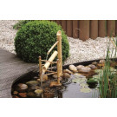  Ubbink Waterornament Acqua Arte Bamboe Watertuimelaar  - 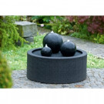  DecoWall "Wicker" 2 | - 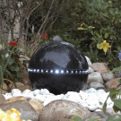  Waterornament Dubai  - 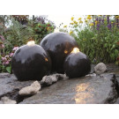  Ubbink Acqua Arte Waterornament London  u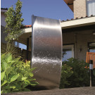  Terrasornament Genova  - 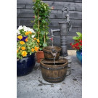  Ubbink Acqua Arte Waterornament Las Vegas  - 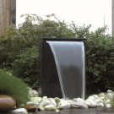  Waterornament Vicenza  - 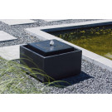  Ubbink Acqua Arte Waterornament Sonora

